Complexo IBEROSTAR inaugura mais uma opção de lazer para hóspedes

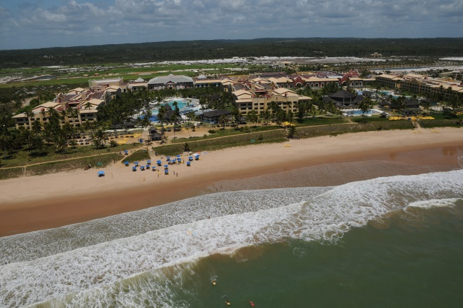O Complexo IBEROSTAR oferece mais uma novidade na área de lazer para quem gosta de esportes aquáticos: a ‘Escola de Surfe’. O projeto conta com aulas de surfe e *stand-up paddle*, além do aluguel de pranchas, e está disponível para os hóspedes dos dois resorts: IBEROSTAR Bahia e IBEROSTAR Praia do Forte.

Essa nova opção de entretenimento está sediada em um quiosque localizado na praia em frente ao IBEROSTAR Bahia. Os serviços funcionam diariamente das 9h às 16h, a idade mínima para as aulas de surfe é de 4 anos e 16 anos completos para as aulas de  *stand-up*. A atividade têm duração de uma hora e inclui material, professor e certificado da modalidade realizada.

Conheça o Complexo IBEROSTAR Praia do Forte:

IBEROSTAR Bahia – Resort de cinco estrelas localizado em uma das mais privilegiadas regiões do Litoral Norte baiano, a Praia do Forte, o IBEROSTAR Bahia possui 632 apartamentos e conta com quatro restaurantes de especialidades – culinária japonesa, mediterrânea, francesa e um steak house – além de um buffet internacional. Oferece também adequada estrutura para crianças e adolescentes, com entretenimento diário organizado pela equipe de animação StarFriends.

IBEROSTAR Praia do Forte - Resort de categoria Premium Gold cinco estrelas  tem uma estrutura exclusiva e independente do IBEROSTAR Bahia, que inclui anfiteatro Axé, ideal para quem quer aproveitar os shows noturnos; quatro restaurantes de especialidades; um restaurante Buffet; cinco bares; quadras de Squash e de tênis; programação com atividades para todas as idades. O IBEROSTAR Praia do Forte possui 536 apartamentos, todos voltados para o mar. Ambos os resorts possuem sistema *all inclusive* para refeições e bebidas alcoólicas e não alcoólicas.

Confira abaixo os valores:

|  |  |
| --- | --- |
| Serviços | Valores |
| Aula de Surfe | A partir de R$ 80,00 - por pessoa p/hora |
| Aula de Stand-up | A partir de R$ 150,00 - por pessoa p/hora |
| Aluguel de Pranchas | A partir de R$ 25,00 - por pessoa p/hora |

Sobre o IBEROSTAR no Brasil

O IBEROSTAR Grand Amazon é o primeiro empreendimento do Grupo IBEROSTAR no Brasil. Com suas operações iniciadas em 2005, o navio é da categoria Grand Collection, a mais alta entre os hotéis do Grupo. O IBEROSTAR Bahia, de categoria cinco estrelas, teve sua inauguração em 2006, enquanto o IBEROSTAR Praia do Forte foi inaugurado em 2008.

Trabalhando no sistema tudo incluído, as propriedades IBEROSTAR no Brasil tem inclusas no valor da diária todas as despesas com alimentação, bebidas (alcoólicas e não alcoólicas, nacionais e importadas), taxas e gorjetas. Para mais informações: [iberostar.com](http://www.iberostar.com/pt/press_room)

Informações para a imprensa no Brasil

Edelman Significa: [www.edelman.com.br](http://www.edelman.com.br)

|  |  |  |
| --- | --- | --- |
| Carina Curado | (11) 3060.3113 | [carina.curado@edelmansignifica.com](mailto:carina.curado@edelmansignifica.com) |
| Erika Dias | (11) 3060.3114 | [erika.dias@edelmansignifica.com](mailto:erika.dias@edelmansignifica.com) |